 [**www.beikerfitness.lv**](http://www.beikerfitness.lv)

**VINGRINĀJUMU PLĀNS MĀJAS APSTĀKĻOS**

|  |  |  |  |  |
| --- | --- | --- | --- | --- |
| Vingrinājumi | Piegājieni | Atkārtojumi | Intervāls starp piegājieniem | Piezīmes |
| 1-13 | 2 | 12-15 | LĪDZ 60 SEK. |  |
| IESILDĪŠANĀS 1.  2 MIN. - STIEPŠANĀS VINGRINĀJUMI. | | | | |



**_________________________________________________________________________________**

[**------> APSKATĪTIES VIDEO PAMĀCĪBU**](https://www.youtube.com/watch?v=4YCaEjekyNo&feature=youtu.be)

**________________________________________________________________________________**

**IESILDĪŠANĀS 2. (60 sek.)**

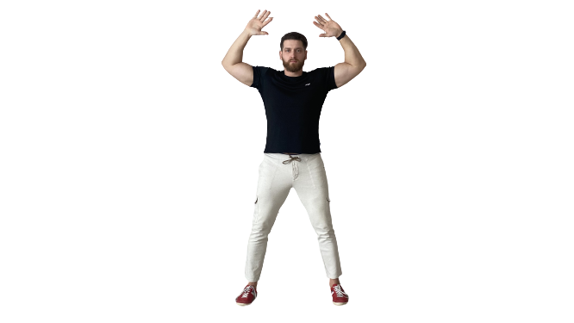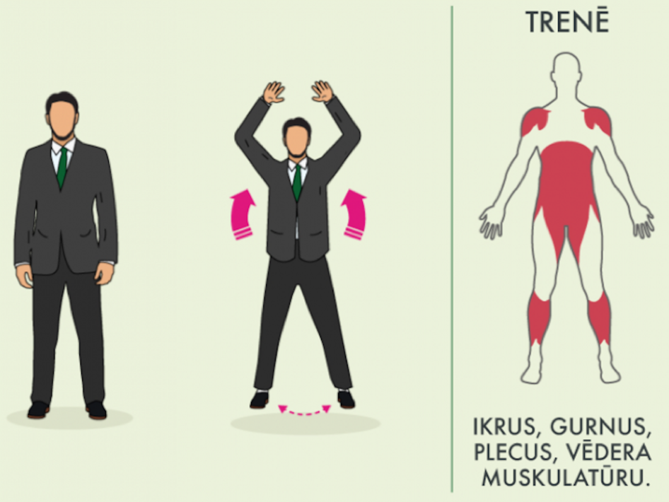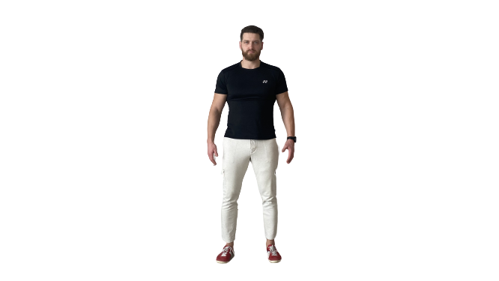

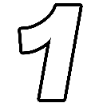 ***HIGH KNEES JUMP - LĒCIENS AR AUGSTI PACELTIEM CEĻIEM (30 sek.)***

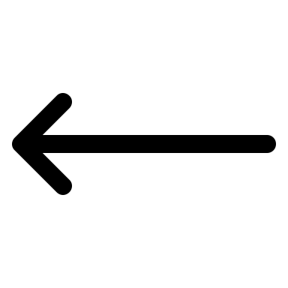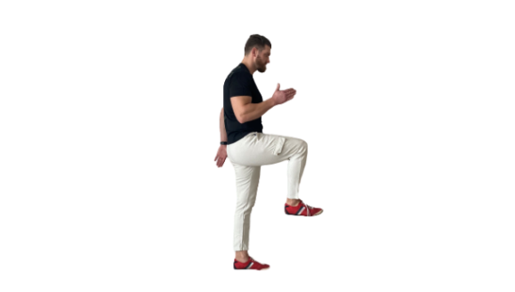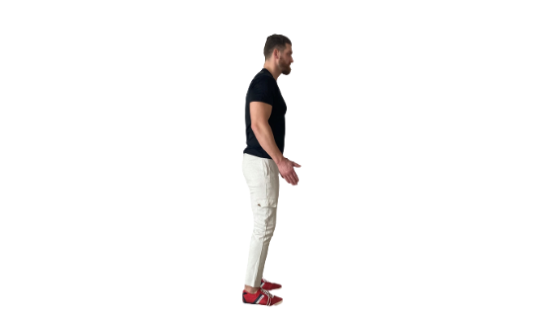 ***__________________________________________________***

***Modificēts vingrinājums "ar kāju maiņu". Lēcienā jums jāpaceļ kājas augstu, lai veidotu taisnu leņķi starp augšstilbu un apakšstilbu.***

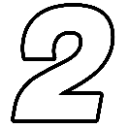

***JUMPING JACK – DŽEKA LĒCIENI (30-60 sek.)***

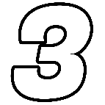**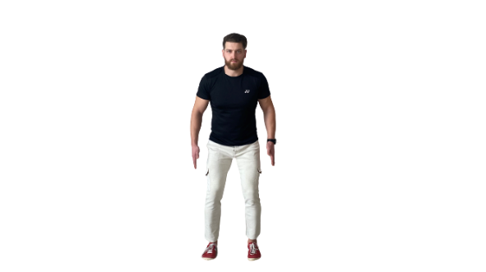*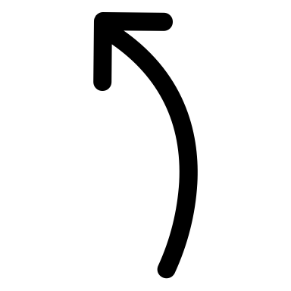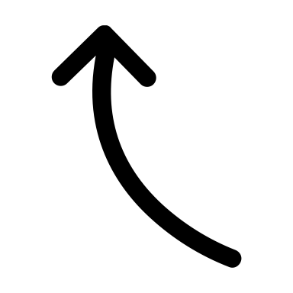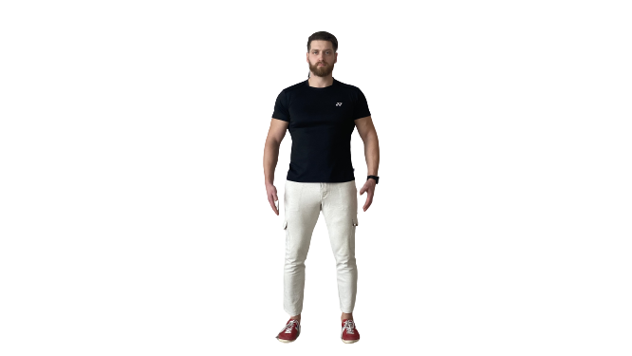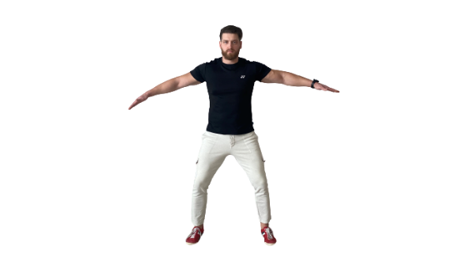 _____________________________________________________***

***Ar lēcienu kājas plati, rokas augšā, ar lēcienu kājas kopā rokas gar sāniem.***

***AB CRUNCHES – AB AUGŠDAĻAS CELŠANA***

***______________________________________________________***

***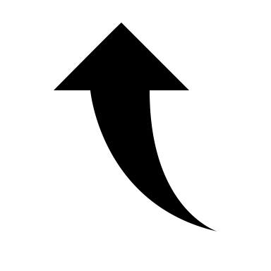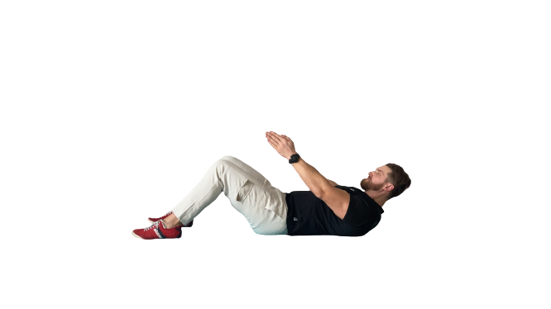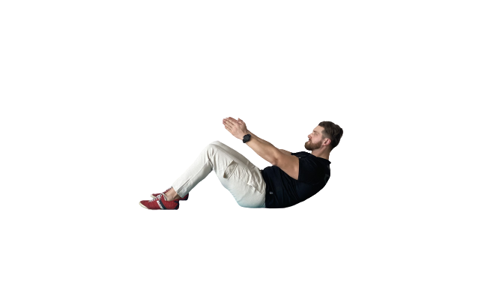***

***Novietojiet rokas taisni priekšā, ieelpojiet, pēc tam izelpojiet, paceļot muguras augšdaļu no grīdas, paceliet rumpi apmēram 2 sekundes, pēc tam viegli ieelpojiet, nolaižoties atpakaļ uz grīdas.***

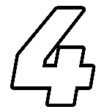 ***LUNGES – IZKLUPIENS***

******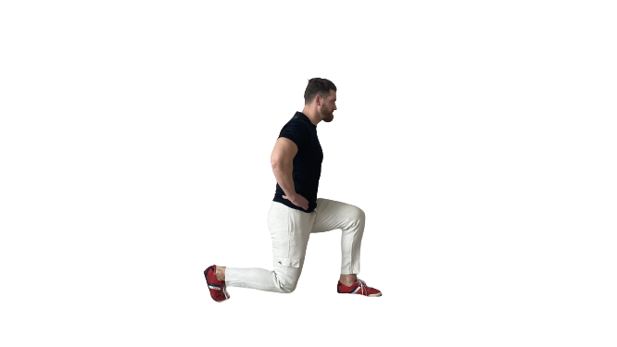**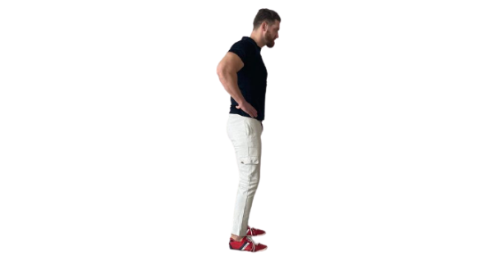*______________________________________________________***

***Mugura jātur taisni, katrs izklupiens jāmēģina veikt 90 grādu leņķī. Ceļi nedrīkst pieskarties zemei. Neļauj ceļgaliem izbīdīties tālāk par pēdu pirkstgaliem.***

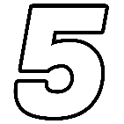

***STAND UP ON CHAIR – KĀPŠANA UZ KRĒSLA***

******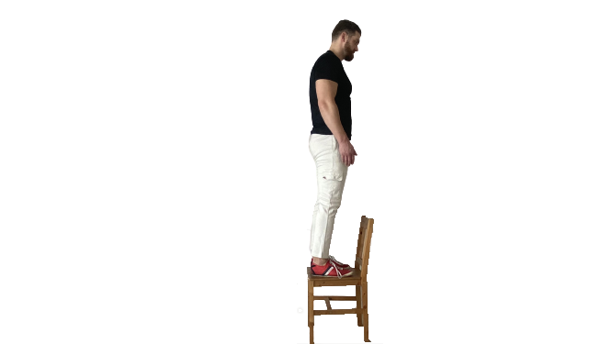***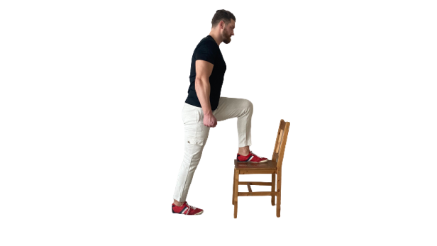_______________________________________________________***

***Mugura jātur taisni. Uzlieciet kāju uz krēsla, ar izelpu pacelieties līdz augšai. Lējā laisties 2 sek.***

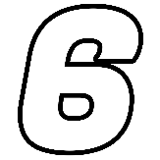

***WALL SIT – SĒDĒT PRET SIENU (30 sek.)***

***_______________________________________________________***

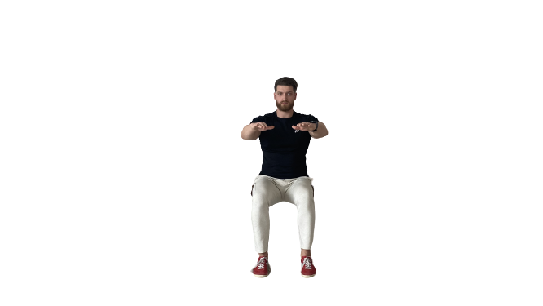

***Mugura jātur taisni pret sienu. Kājas 90 grādu lenķī. Rokas turēt taisni priekšā. Elpošana mierīga.***

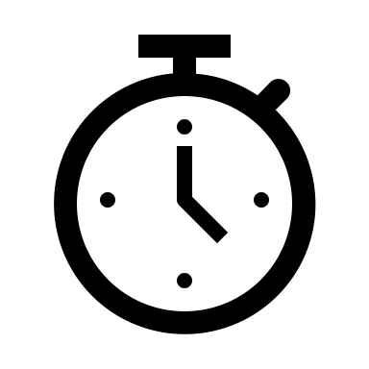

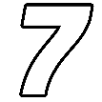 ***SQUAT – PIETUPIENI***

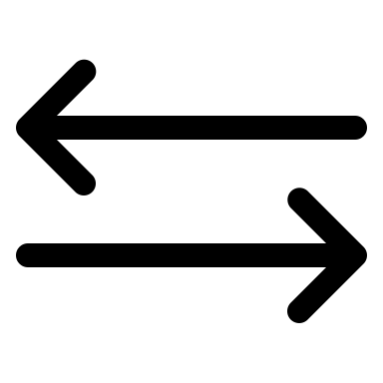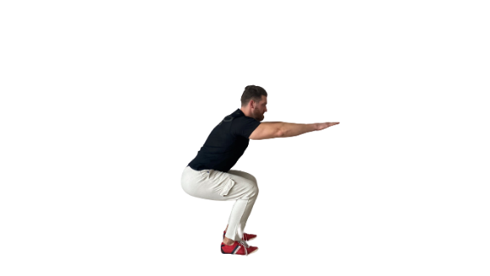***_________________________________________________________***

***Kājas plecu platumā, mugura taisna. Jāmēģina ietupties dziļi, tomēr nepieskaroties zemei. Vingrinājuma laikā ceļiem nevajadzētu izstiepties tālāk par pēdu pirkstgaliem.***

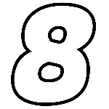

***TRICEPS ON CHAIR – TRICEPS UZ KRĒSLA***

***___________________________________________________________***

***Pildot šo vingrinājumu, rokām jāatrodas plecu platumā, un elkoņi jāvirza uz aizmuguri, pilnā amplitūdā virzoties uz leju. Svarīgākais ir virzīt muguru tieši gar krēsla malu, nevis prom no tā.***

**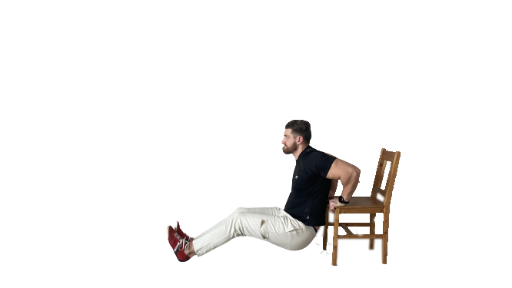*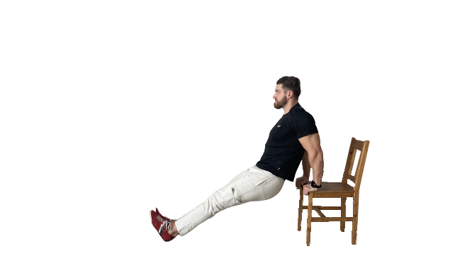***

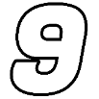

***PUSH-UPS - PUMPĒŠANĀS***

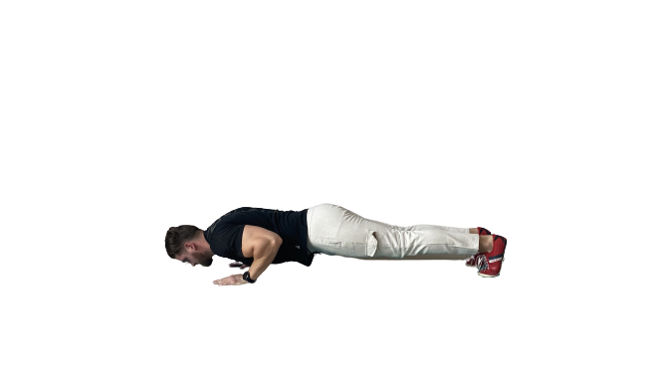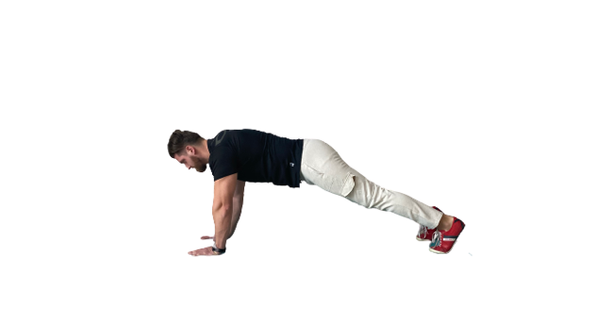***___________________________________________________________***

***Taisna mugura, rokas plecu platumā, elkoņi jāmēģina pieraut tuvāk ķermenim. Kā arī jānolaiž krūtis teju līdz pašai grīdai.***

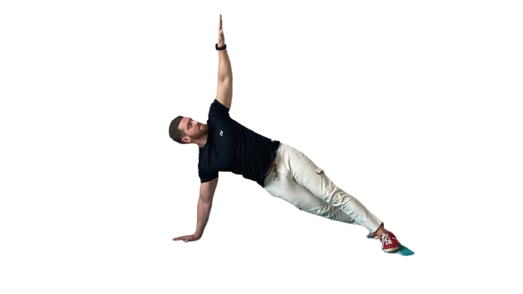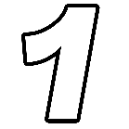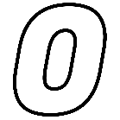 ***PUSH-UPS WITH ROTATIONS-PUMPĒŠANĀS AR ROTĀCIJĀM***

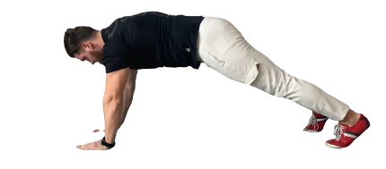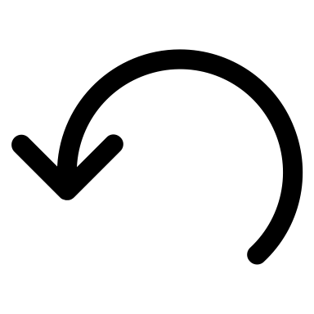 ***___________________________________________________________***



***Taisna mugura, rokas plecu platumā, elkoņi jāmēģina pieraut tuvāk ķermenim. Kā arī jānolaiž krūtis teju līdz pašai grīdai. Celties augša rotējot vienu roku līdz augšai, kamēr taisna.***



***SIDE PLANKS – PLANKS UZ SĀNIEM (30 sek.)***

** *______________________________________________________________***

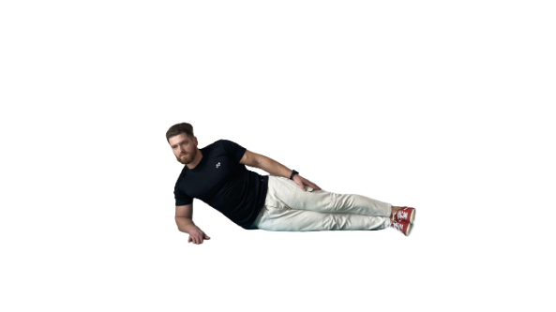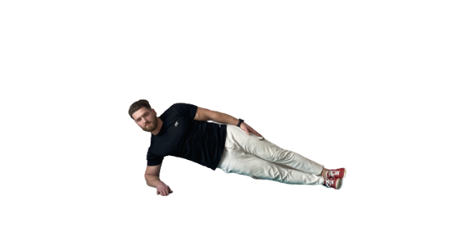

***Balstā guļus uz apakšdelmu, ķermenis ir taisns. Sēža sasprindzināta, dibens nedrīkst būt atšauts.***

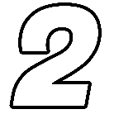

***PLANK – PLANKS (30 sek.)***

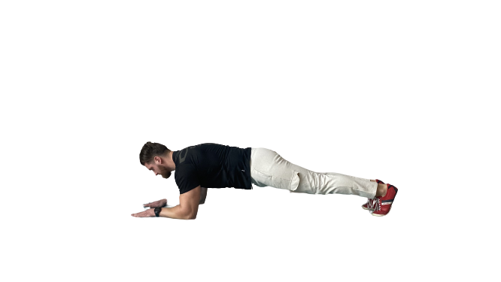 ***_____________________________________________________________***

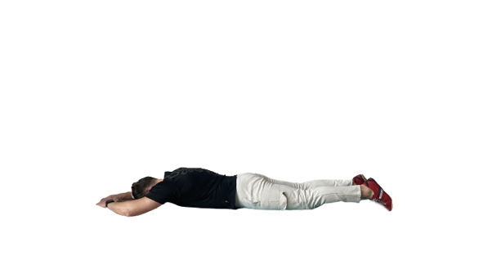

***Balstā guļus uz apakšdelmiem, ķermenis ir taisns. Arī kakls ir taisns, nevis galva nokārta vai atliekta. Piere paralēli grīdai, skats grīdā. Plecs atrodas virs elkoņa. Sēža sasprindzināta, dibens nedrīkst būt atšauts, jāmēģina kā sunim ievilkt asti. Starp lāpstiņām nedrīkst būt ieliekums. Kājas taisnas plecu platumā, papēži jāspiež grīdā, svars jāpārnes uz aizmuguri.***



***SUPERMAN – SUPERMENS***

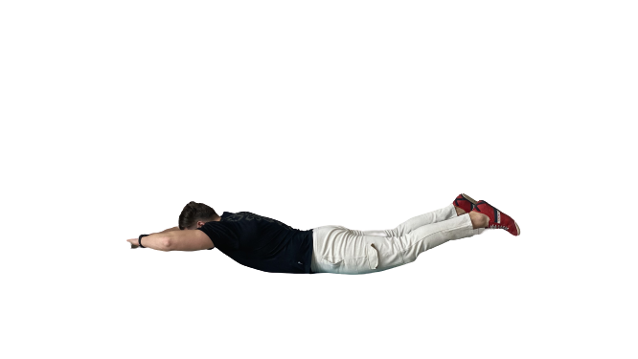 ***________________________________________________________________***

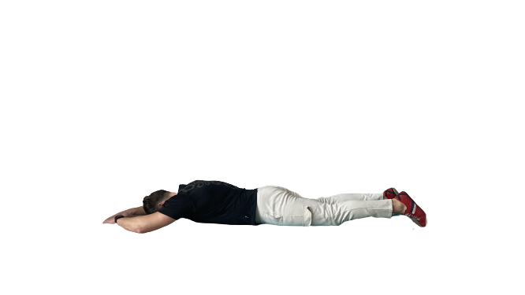

***Sākums guļus uz vēdera, rokas izstieptas uz priekšu. Nedaudz paceliet augšup gan rokas, gan kājas. Noturiet pozu 2-5 sek., atbilstoši savām spējām. Neaizturiet elpu, elpojiet normāli. Atgriezieties sākuma pozīcijā.***

***ATSILDĪŠANĀS (60 SEK.) – (STAIPĪŠANĀS VINGRINĀJUMI)***

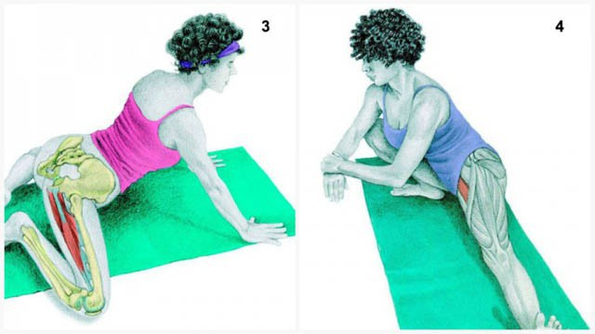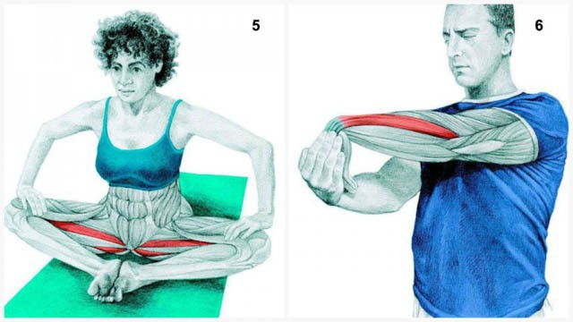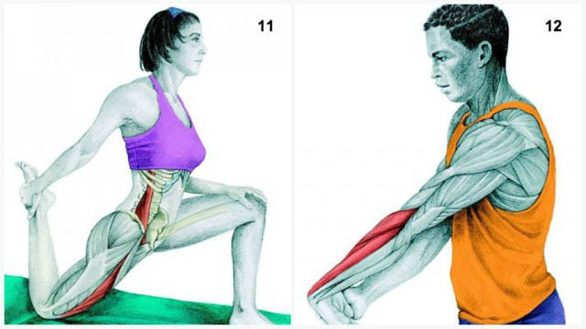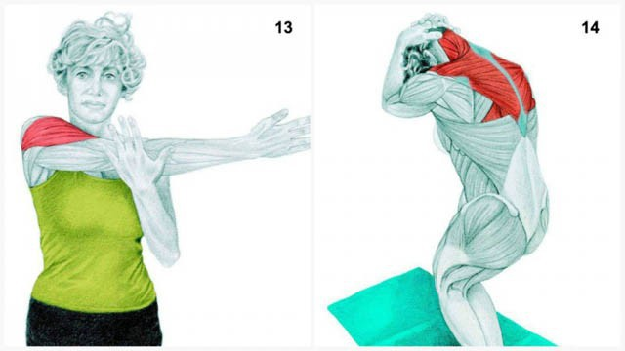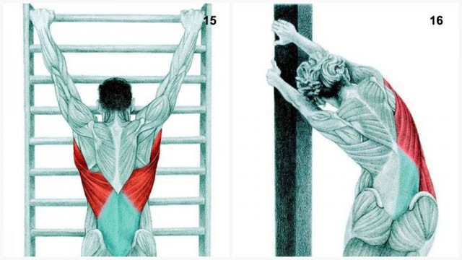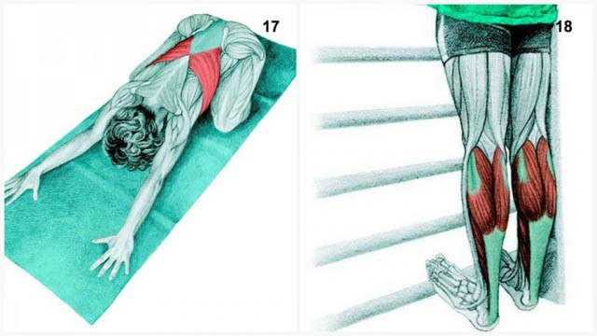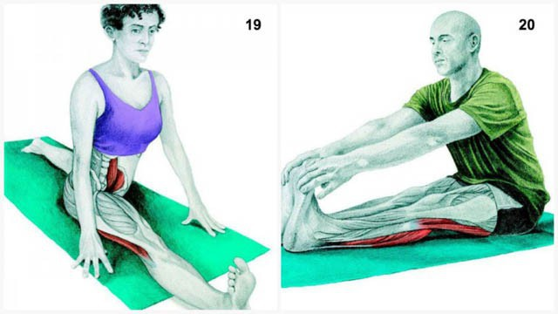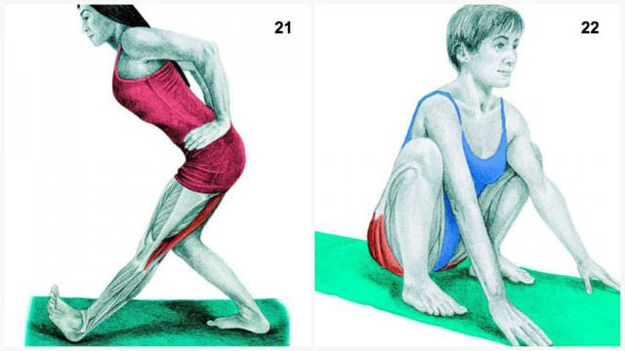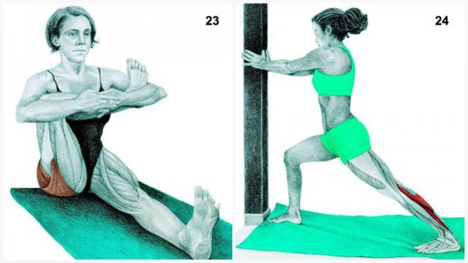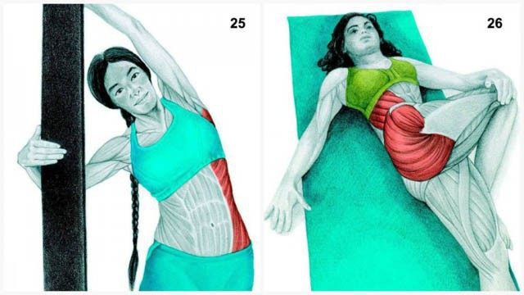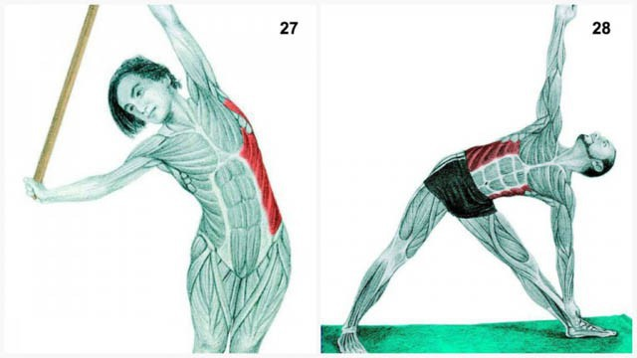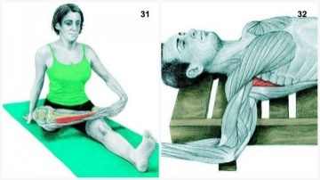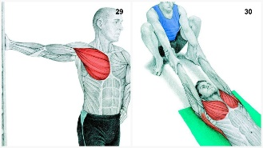



Piezīmes.

________________________________________________________________________________________________________________________________________________________________________________________________________________________________________________________________________________________________________________________________________________________________________________________________________________________________________________________________________________________________________________________________________________________________________________________________________________________________________________________________________________________________________________________________________________________________________________________________________________________________________________________________________________________________________________________________________________________________________________________________________________________________________________________________________________________________________________________________________________________________________________________________________________________________________________________________________________________________________________________________________________________________________________________________________________________________________________________________________________________________________________________________________________________________________________________________________________________________________________________________________________________________________________________________________________________________________________________________________________________________________________________________________________________________________________________________________________________________________________________________________________________________________________________________________________________________________________________________________________________________________________________________________________________________________________________________________________________________________________________________________________________________________________________________________________________________________________________________________________________________________________________________________________________________________



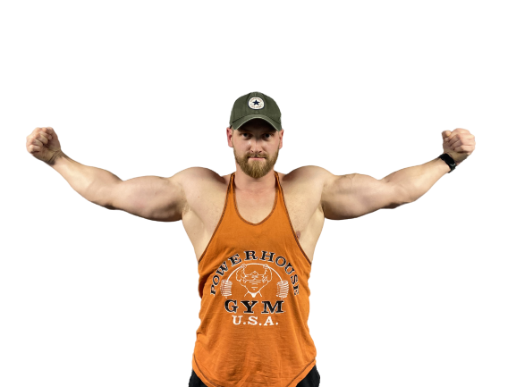[fitness@beikercompany.com](mailto:fitness@beikercompany.com)

[www.beikerfitness.lv](http://www.beikerfitness.lv)

+371 27836097